10. LÄGGA IN MÖTEN
Så här ser kommande möten ut på den Publika sidan
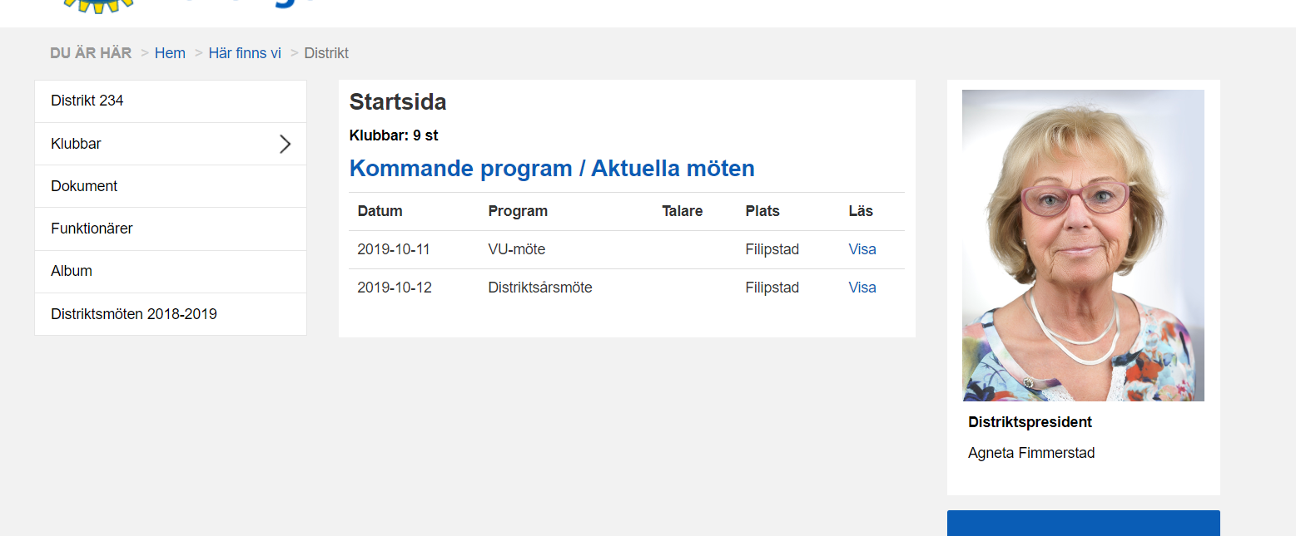

SKAPA MÖTE
Logga in
Klicka på ditt klubbs namn
Välj flik Administrera
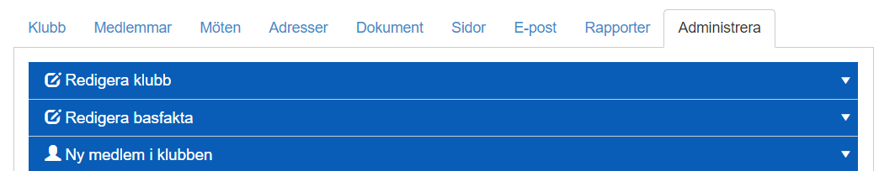

Klicka på Nytt Möte
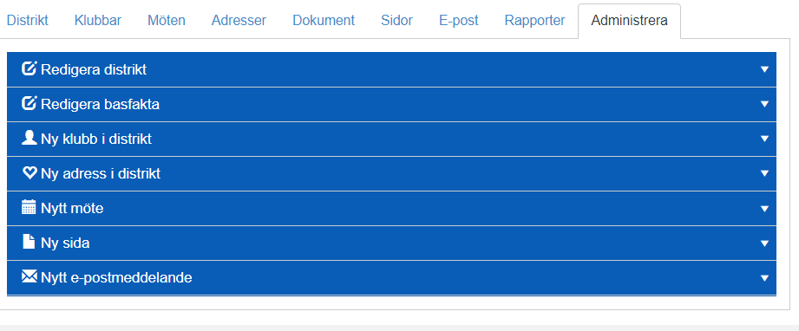

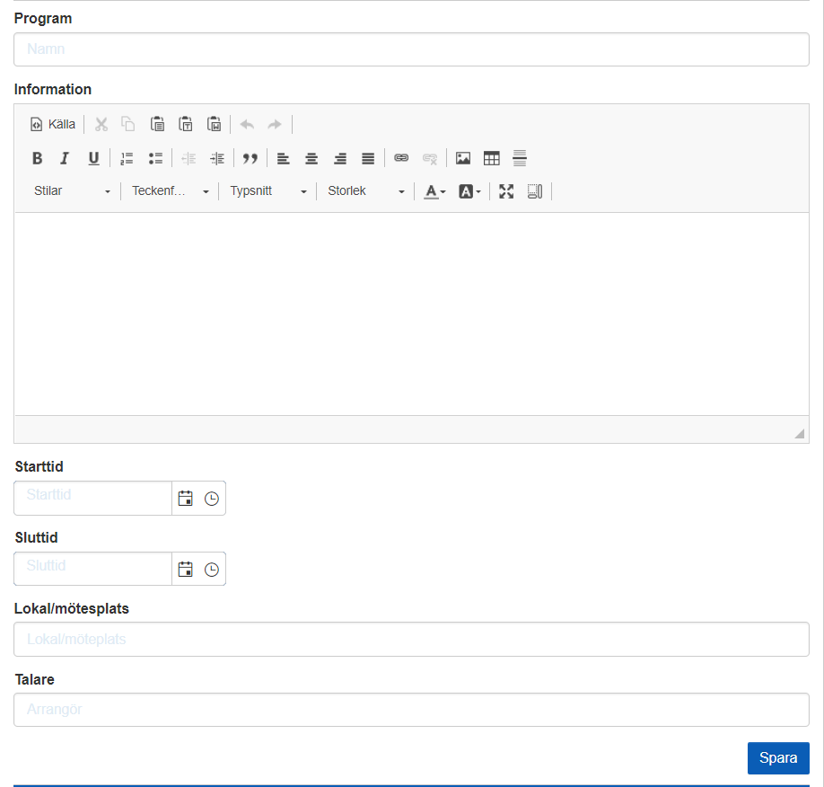 | Program: Typ av möte ex Månads-möte, Styrelsemöte  Information: Vad du vill skriva om mötet  Starttid: Vilken dag mötet ska äga rum  Slutdatum: Valfritt  Talare: ex President eller föreläsare.

Spara!
När du sparat får du ett meddelande om att mötet är skapat.

Klicka på Flik Kommande möten
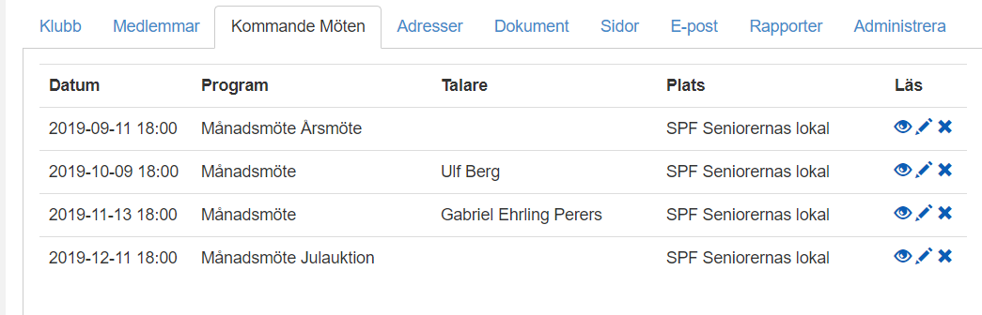
Klicka på ögat för att titta
Klicka på pennan för att ändra
Klicka på x för att ta bort

Glöm inte ta bort mötet när det varit, så att det bara finns kommande möten på listan.

